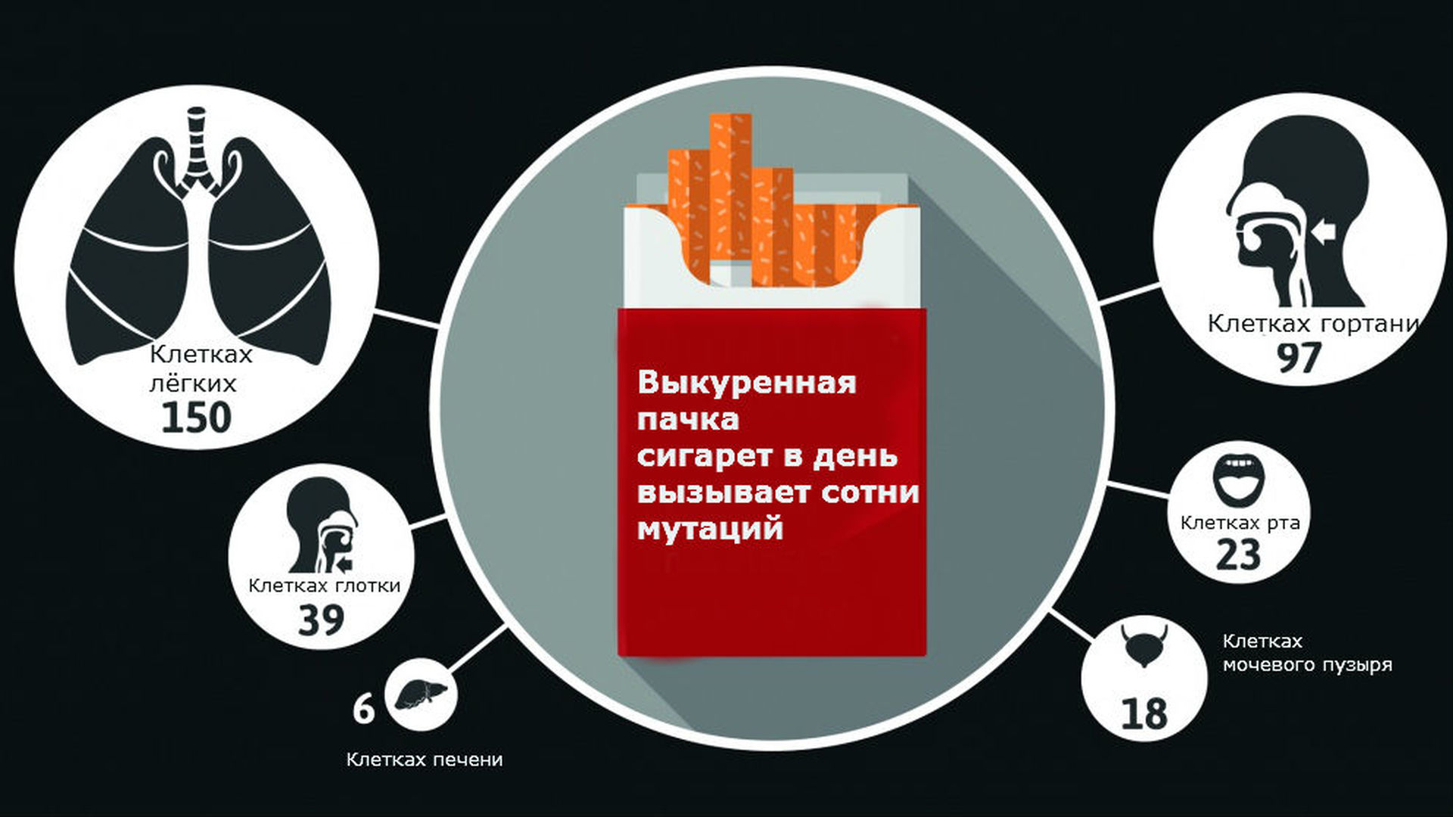
Особую тревогу вызывает курение у подростков, так как подмечено, что те, кто начал ежедневно курить в подростковом возрасте, обычно курят всю жизнь, кроме этого установлено, что курение повышает риск развития хронических заболеваний (заболевание сердца, рак, эмфизема легких).
Подростки-курильщики чаще страдают от кашля, дисфункции дыхательных путей, образования мокроты, одышки и других респираторных симптомов.
Каковы же причины курения подростков? Для курения подростков имеется много причин. Вот некоторые из них: подражание другим школьникам, студентам; чувство новизны, интереса; желание казаться взрослыми, самостоятельными. У девушек приобщение к курению часто связано с кокетством, стремлением к оригинальности, желанием нравиться юношам.
Однако путем кратковременного и нерегулярного вначале курения, возникает незаметно самая настоящая привычка к табаку, к никотину.
Никотин, являющийся нейротропным ядом, становится привычным и без него в силу установившихся рефлексов становится трудно обходиться. Многие болезненные изменения возникают не сразу, а при определённом «стаже» курения (рак легких и других органов, инфаркт миокарда, гангрена ног и др.) Школьники в силу того, что мало заботятся о своем здоровье, не могут в силу незрелости оценить всю тяжесть последствий от курения. Для школьника срок в 10-15 лет (когда появятся симптомы заболеваний) кажется чем-то очень далеким, и он живет сегодняшним днем, будучи уверенным, что бросит курить в любой момент. Однако бросить курить не так легко, об этом можете спросить любого курильщика.
При курении у подростка очень сильно страдает память. Курение снижает скорость заучивания и объём памяти, замедляется реакция в движении, снижается мышечная сила, под влиянием никотина ухудшается острота зрения.
Установлено, что смертность людей, начавших курить в подростковом возрасте (до 20 лет), значительно выше, чем среди тех, кто впервые закурил после 25 лет.
Частое и систематическое курение у подростков истощает нервные клетки, вызывая преждевременное утомление и снижение активирующей способности мозга при решении задач логико-информационного типа.
При курении у подростка происходит патология зрительной коры. У курящего подростка краски могут полинять, поблекнуть из-за изменения зрительного цветоощущения, может снизиться в целом многообразие восприятия. Первоначально наблюдается быстрая утомляемость при чтении. Затем начинается мелькание и двоение в глазах, и, наконец, снижение остроты зрения, поскольку возникшие от табачного дыма слезоточивость, покраснение и отёчность век приводят к хроническому воспалению зрительного нерва. Никотин вызывает изменения в сетчатке глаза, в результате – снижение чувствительности к свету. Так же, как у детей, родившихся от курящих матерей, у юных курящих подростков исчезает восприимчивость сначала к зелёному, затем к красному и, наконец, к синему цвету. В последнее время у окулистов появилось новое название слепоты – табачная амблиопатия, которая возникает как проявление подострой интоксикации при злоупотреблении курением. Особенно чувствительны к загрязнению продуктами табачного дыма слизистые оболочки глаз у детей и подростков. Никотин повышает внутриглазное давление.
Курение подростков активизирует у многих деятельность щитовидной железы, в результате чего у курящих подростков учащается пульс, повышается температура, возникает жажда, раздражительность, нарушается сон. Из-за раннего приобщения к курению возникают поражения кожи – угри, себорея, что объясняется нарушениями деятельности не только щитовидной, но и других желёз эндокринной системы.
О том, что курение ведёт к преждевременному изнашиванию сердечной мышцы, известно всем. Возбуждая сосудодвигательный центр и влияя на периферический сосудодвигательный аппарат, никотин повышает тонус и вызывает спазм сосудов. Это увеличивает нагрузку на сердце, так как протолкнуть кровь по суженным сосудам гораздо труднее. Приспосабливаясь к повышенной нагрузке, сердце растёт за счёт увеличения объёма мышечных волокон.
Известно, что с увеличением числа курящих подростков «помолодел и рак лёгких». Один из ранних признаков этой болезни – сухой кашель. Заболевание может проявляться незначительными болями в лёгких, тогда как основные симптомы – это быстрая утомляемость, нарастающая слабость, снижение работоспособности.
Курение нарушает нормальный режим труда и отдыха, особенно у курящих подростков, не только из-за действия никотина на центральную нервную систему, но и в силу желания закурить, появляющегося во время занятий. В этом случае внимание ученика полностью переключается на мысль о табаке. Курение снижает эффективность восприятия и заучивания учебного материала, уменьшает точность вычислительных операций, снижает объём памяти. Курящие подростки не отдыхают на перемене, как все другие, так как сразу после урока устремляются в туалет и в облаках табачного дыма и разного рода вредных испарений удовлетворяют свою потребность в никотине. Совокупное действие ядовитых компонентов поглощаемого табачного дыма вызывает головную боль, раздражительность, снижение работоспособности. В результате ученик приходит на следующий урок в нерабочем состоянии.
Никотин снижает физическую силу, выносливость, ухудшает координацию и скорость движений. Поэтому спорт и курение несовместимы. К сожалению, в силу возрастных особенностей подростки не осознают до конца степень пагубных последствий курения табака.

Подготовлено по материалам minzdrav.gov.by

